Государственное образовательное учреждение высшего профессионального образования

Санкт-Петербургский национальный исследовательский университет

Информационных Технологий, Механики и Оптики

Факультет инфокоммуникационных технологий

**ОТЧЕТ**

**По Лабораторной работе №1**

По Основам Web-программирования

На тему: «Реализация Web-сервисов средствами Python»

|  |  |
| --- | --- |
| Проверил: Говоров А. И.  ___________________________  Дата: «___»____________20__г.  Оценка: ____________________ | Работу выполнила:  Шайдуллина Р. Р.  Студентка группы K3342  Дневного отделения |

Санкт-Петербург

2020 г.

**Цель:** овладеть практическими навыками и умениями реализации web-сервисов средствами Django 2.2.

**Оборудование:** компьютерный класс.

**Программное обеспечение:** Python 3.6, Django 2.2, PostgreSQL *.

**Практическое задание:** реализовать веб-приложение на Django в соответствии с практическим заданием.

Вариант 6. Табло победителей автогонок. Табло должно отображать информацию об участниках автогонок: ФИО участника, название команды, описание автомобиля, описание участника, опыт, класс участника. Необходимо реализовать регистрацию новых пользователей, с целью дальнейшего добавления ими комментариев к турам. При добавлении комментариев должны сохраняться информация об комментаторе, тип комментария (вопрос о сотрудничестве, вопрос о гонках, иное).

**Ход работы:**

1. Разработка модели базы данных.

Модель представлена на рисунке 1.

Основные сущности:

* Racer (автогонщик). Известны их ФИО, команда, автомобиль, описание, опыт и класс.
* Race (гонка). Атрибуты включают название, категорию, дату проведения и победителя.
* Car (автомобиль участвующего в автогонке) с описанием и номером.
* Team (команда, которую представляет автогонщик). Приведены название, страна и количество участников.

Сущности для регистрации пользователей:

* Comment (комментарий). Включает тип комментария, содержание, дату публикации, упоминаемого автогонщика и имя пользователя.
* User (пользователь), его ник и пароль.

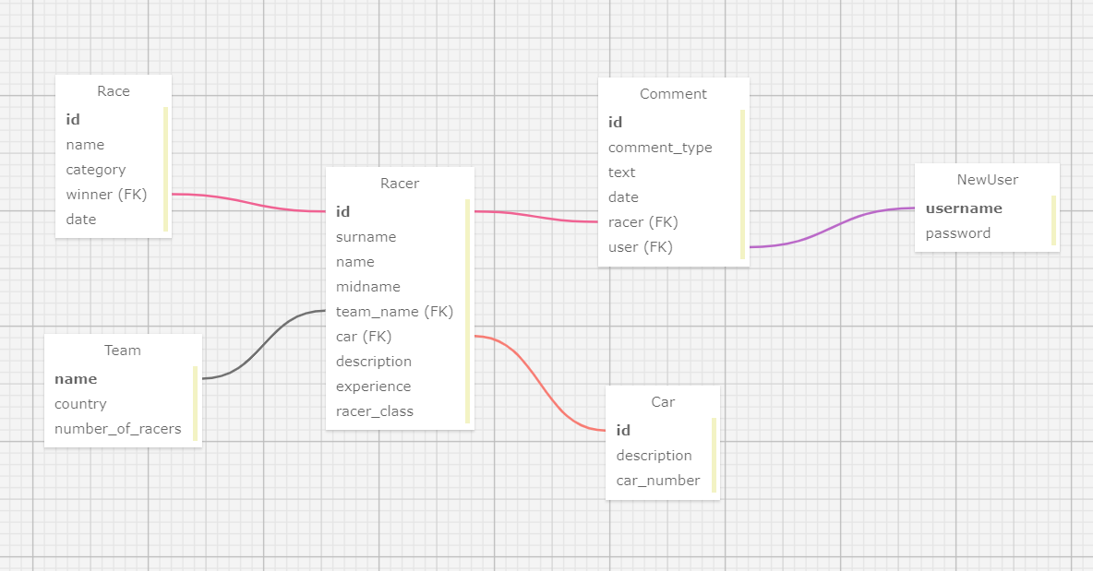

Рисунок 1. Модель базы данных

2. Создание моделей.

Реализация сущностей разработанной модели в файле models.py данных представлена на рисунке 2. Созданы все таблицы из п.1 за исключением User, поскольку была задействована встроенная модель django.contrib.auth.models.User.

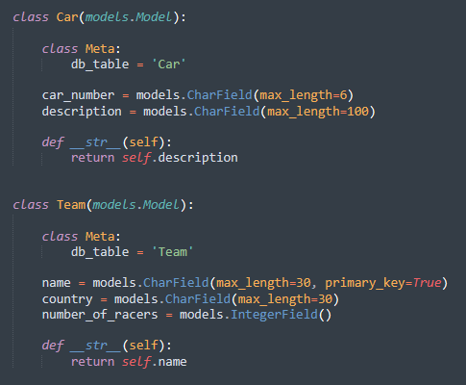

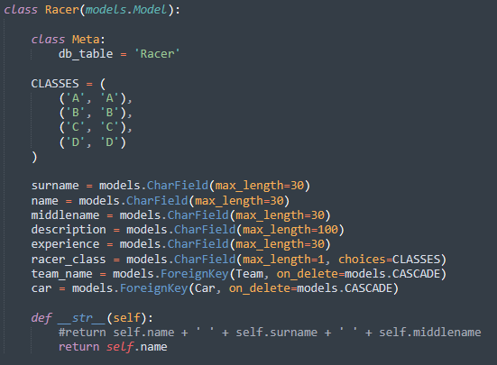

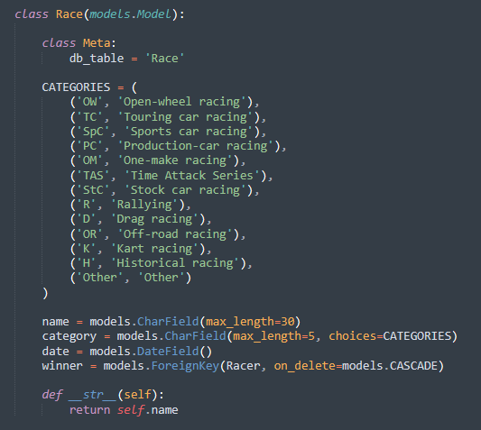

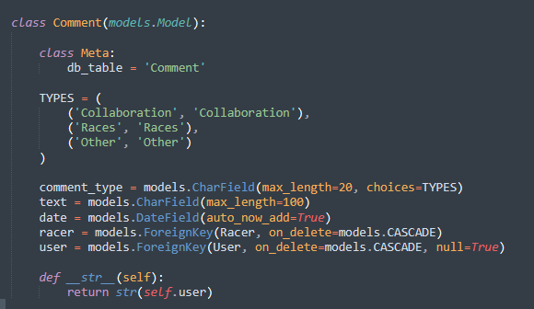

Рисунок 2. Таблицы базы данных

3. Создание форм ввода информации.

Формы создаются для ввода новых комментариев пользователями и регистрации новых пользователей (рисунок 3).

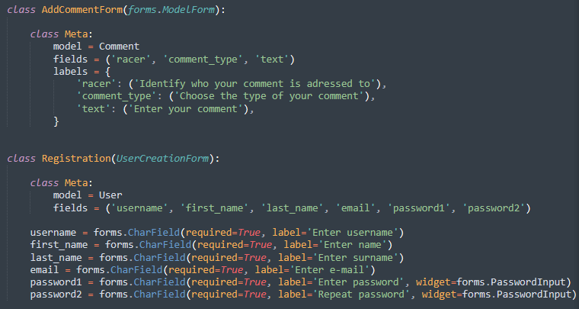

Рисунок 3. Формы

4. Создание отображений.

Отображения необходимы для вывода информации. В рамках текущей задачи были созданы отображения для показа главной страницы, табло победителей автогонок, а также наглядное представление форм комментариев, регистрации и выхода из аккаунта (рисунок 4). Было опущено создание отображения для входа в аккаунт, поскольку задействован модуль авторизации django.contrib.auth.views.LoginView.

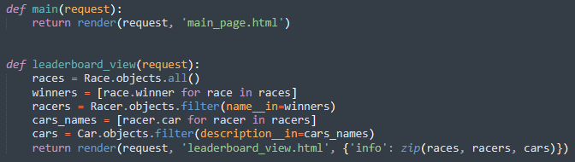

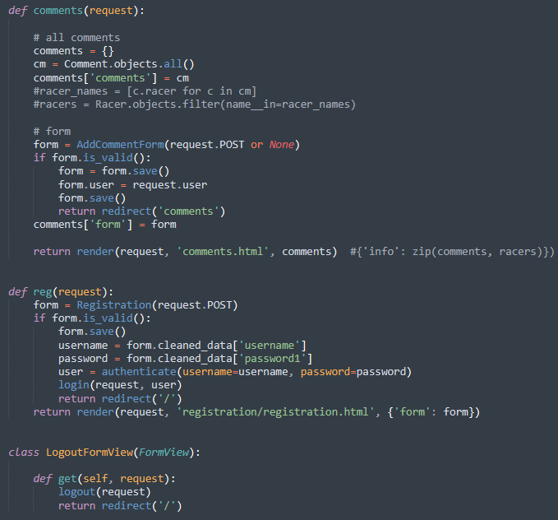

Рисунок 4. Отображения

5. Полученные интерфейсы.

На всех страницах присутствует навигационное меню. Содержащее следующие пункты:

5.1. Стартовая страница. Выглядит одинаково как для зарегистрировавшегося и авторизовавшегося пользователя, так и для гостя:

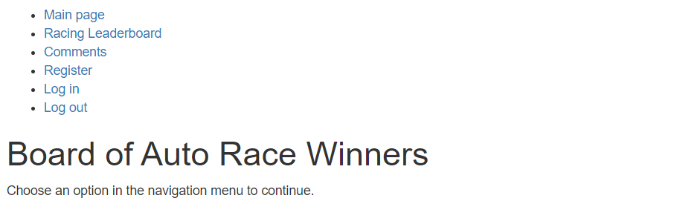

Рисунок 5. Main page

5.2. Табло победителей автогонок.

Аналогично п. 5.1:

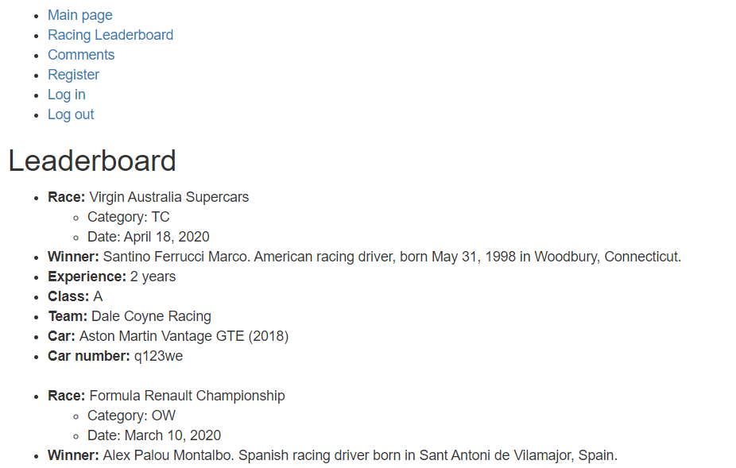

Рисунок 6. Racing Leaderboard

5.3. Просмотр всех комментариев.

Аналогично п. 5.1 и 5.2, все существующие комментарии видны и гостям, и авторизованным пользователям.

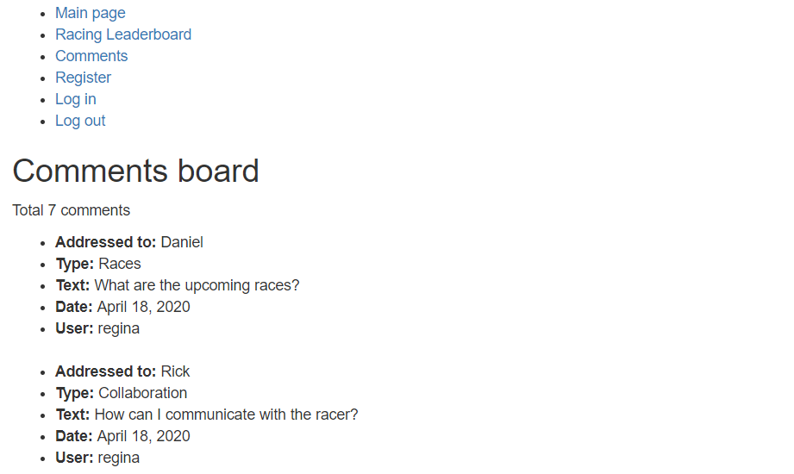

Рисунок 7. Comments list

5.4. Добавление комментария.

Возможно два варианта: гость видит сообщение о необходимости войти в аккаунт, чтобы внести комментарий. Авторизованный пользователь может добавить комментарий, указав, кому он адресован, какого типа сообщение и сам текст.

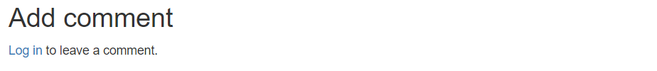

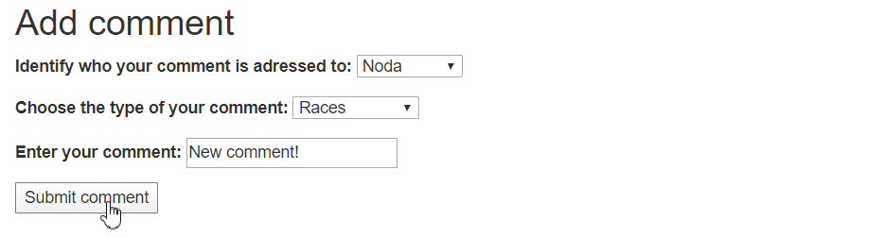

Рисунок 8. Add comment, два варианта

5.5. Регистрация новых пользователей.

Аналогично либо регистрация уже выполнена, либо еще нет. Все поля обязательны, есть ограничения на адрес почты и пароль (типичный вид почты, длина пароля, схожесть с именем пользователя и т. п.):



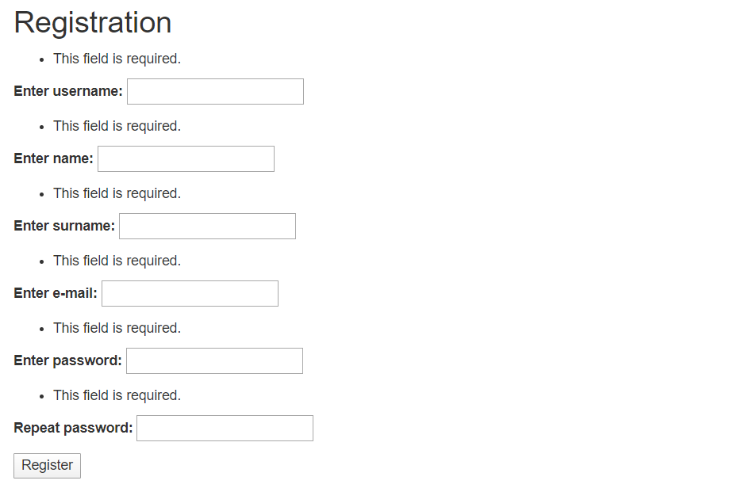

Рисунок 9. Registration

5.6. Вход.

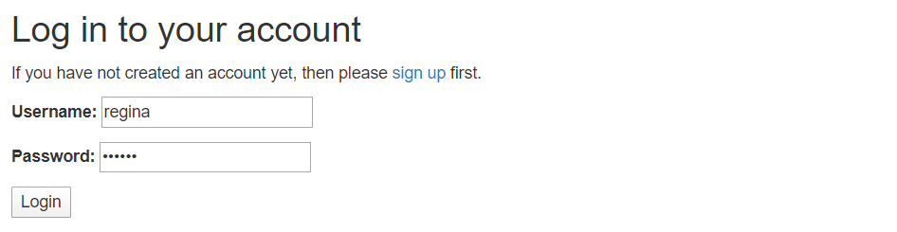

Рисунок 10. Log in

5.7. Выход.

При нажатии на кнопку «Log out» в навигационном меню происходит выход из аккаунта и перенаправление на главную страницу.

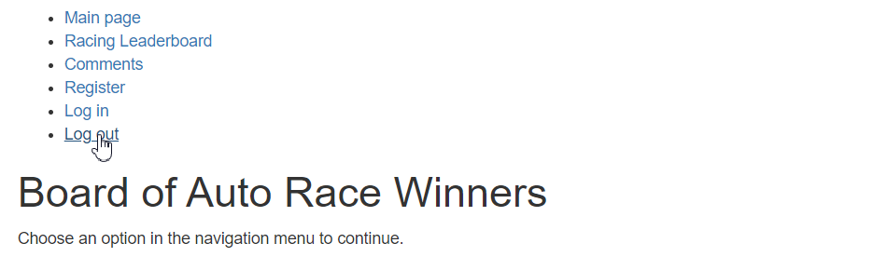

Рисунок 11. Log out

**Вывод:** в ходе выполнения лабораторной работы были получены навыки создания web-сервиса средствами языка Python, в частности, фреймворка Django.